

Consideraciones metodológicas

Para el cuarto trimestre 2020

El Observatorio Económico de la Municipalidad de Corrientes lleva a cabo diversos informes sociodemográficos, utilizando como fuente principal la base de microdatos de la Encuesta Permanente de Hogares elaborada por el Instituto Nacional de Estadísticas y Censos (INDEC) y presentada con una periodicidad trimestral. La misma se realiza a través de cuestionarios presenciales que luego son volcados a bases de datos para ser utilizados por el público en general.

A raíz del decreto N.º 297/2020 que establece el aislamiento social, preventivo y obligatorio por la pandemia causada por el virus SARS-COV2, y con el objetivo de no interrumpir el operativo continuo, el INDEC pasó de la modalidad presencial a la telefónica para contactar y realizar la entrevista a los hogares.

Esto implica que, a partir del segundo trimestre del 2020, el relevamiento habitual de la EPH se ha visto afectado no solo por el cambio de modalidad de entrevista, sino también por la cobertura de la muestra, ya que la misma se redujo a las viviendas que tenían un número de teléfono conocido o cuyo número se pudo obtener mediante estrategias que no implicaban contacto personal. Ambos aspectos impactan en la cantidad de hogares sin respuesta y ocasionan sesgos en las estimaciones.

Gracias a los esfuerzos del INDEC para asegurar la difusión de las estadísticas y aminorar los posibles sesgos producidos en los datos del trimestre, el Observatorio Económico pudo llevar a cabo este informe. Sin embargo, creemos oportuno realizar las aclaraciones metodológicas antes descritas.

Por último, este trabajo se ha hecho considerando a los datos del cuarto trimestre del 2020, con excepción de los apartados de informalidad por sectores y calificación laboral por sectores, que se hicieron trabajando con las bases del tercer y cuarto trimestre del 2020.



Mercado de trabajo:

tasas e indicadores socioeconómicos

(EPH)

Según las proyecciones de INDEC basadas en el último Censo de población, la cantidad de habitantes total de la ciudad en el año 2020 es de 410.878 personas. De ese total el 47,86% son hombres y el restante 52,14%, mujeres.

De acuerdo con los datos publicados por el INDEC, basados también en el último Censo Nacional de Población, Hogares y Viviendas (2010), la población por edades se compone de la siguiente manera:

|  |  |  |
| --- | --- | --- |
| Edad | Hombres | Mujeres |
| 0-14 | 28% | 25% |
| 15-24 | 21% | 20% |
| 25-34 | 16% | 16% |
| 35-44 | 11% | 12% |
| 45-59 | 15% | 15% |
| +60 | 9% | 12% |

|  |
| --- |
| *Tabla 1* |

|  |
| --- |
| *Gráfico 1* |

Fuente: Elaboración propia con datos obtenidos de INDEC.

"Estimaciones de población por sexo, departamento y año calendario 2010 - 2025"

Vemos como la composición de la población por edades y sexo toma aproximadamente la forma de una pirámide progresiva, concentrándose una mayor cantidad de habitantes en el grupo etario de 0 a 14 años.

Indicadores de participación laboral

Los resultados para el cuarto trimestre de 2020 para la Ciudad de Corrientes muestran que la tasa de actividad es del 40.13%.

Del total de la PEA, el 58.15% son hombres y el 41.85% mujeres. Por otro lado, se observa que del total de mujeres solo el 32.44% forman parte de la PEA, mientras que en el caso de los hombres el porcentaje que forma parte de la PEA alcanza el 48.38%.

La población económicamente activa (PEA), a su vez, está compuesta por los ocupados y desocupados. Este último grupo presiona activamente sobre el mercado laboral en búsqueda de una ocupación.

La definición vista de PEA, no incluye al trabajo no remunerado (doméstico, voluntario y de subsistencia). Esto implica que, en la medición de la actividad de la EPH, no se considera activa a la población que realiza producción o tratamiento de bienes exclusivamente para autoconsumo. Esto trae inconvenientes en cuanto a la subestimación de la participación femenina en la actividad económica. Por la importancia que tiene este tópico en las brechas de género, el tema es tratado especialmente en el “Informe de Género” realizado por el Observatorio Económico de la Ciudad de Corrientes.

A continuación, se aprecian los porcentajes, tanto de hombres como de mujeres, que forman parte de la PEA, desagregados por rangos de edad.

|  |  |  |
| --- | --- | --- |
| Participación laboral por sexo y edad | | |
| Edad | Hombres | Mujeres |
| 15-24 | 37.43% | 18.19% |
| 25-34 | 84.83% | 51.38% |
| 35-44 | 91.96% | 65% |
| 45-59 | 86.34% | 61.31% |
| +60 | 33.75% | 11.92% |

|  |
| --- |
| *Tabla 2* |

|  |
| --- |
| *Gráfico 2* |

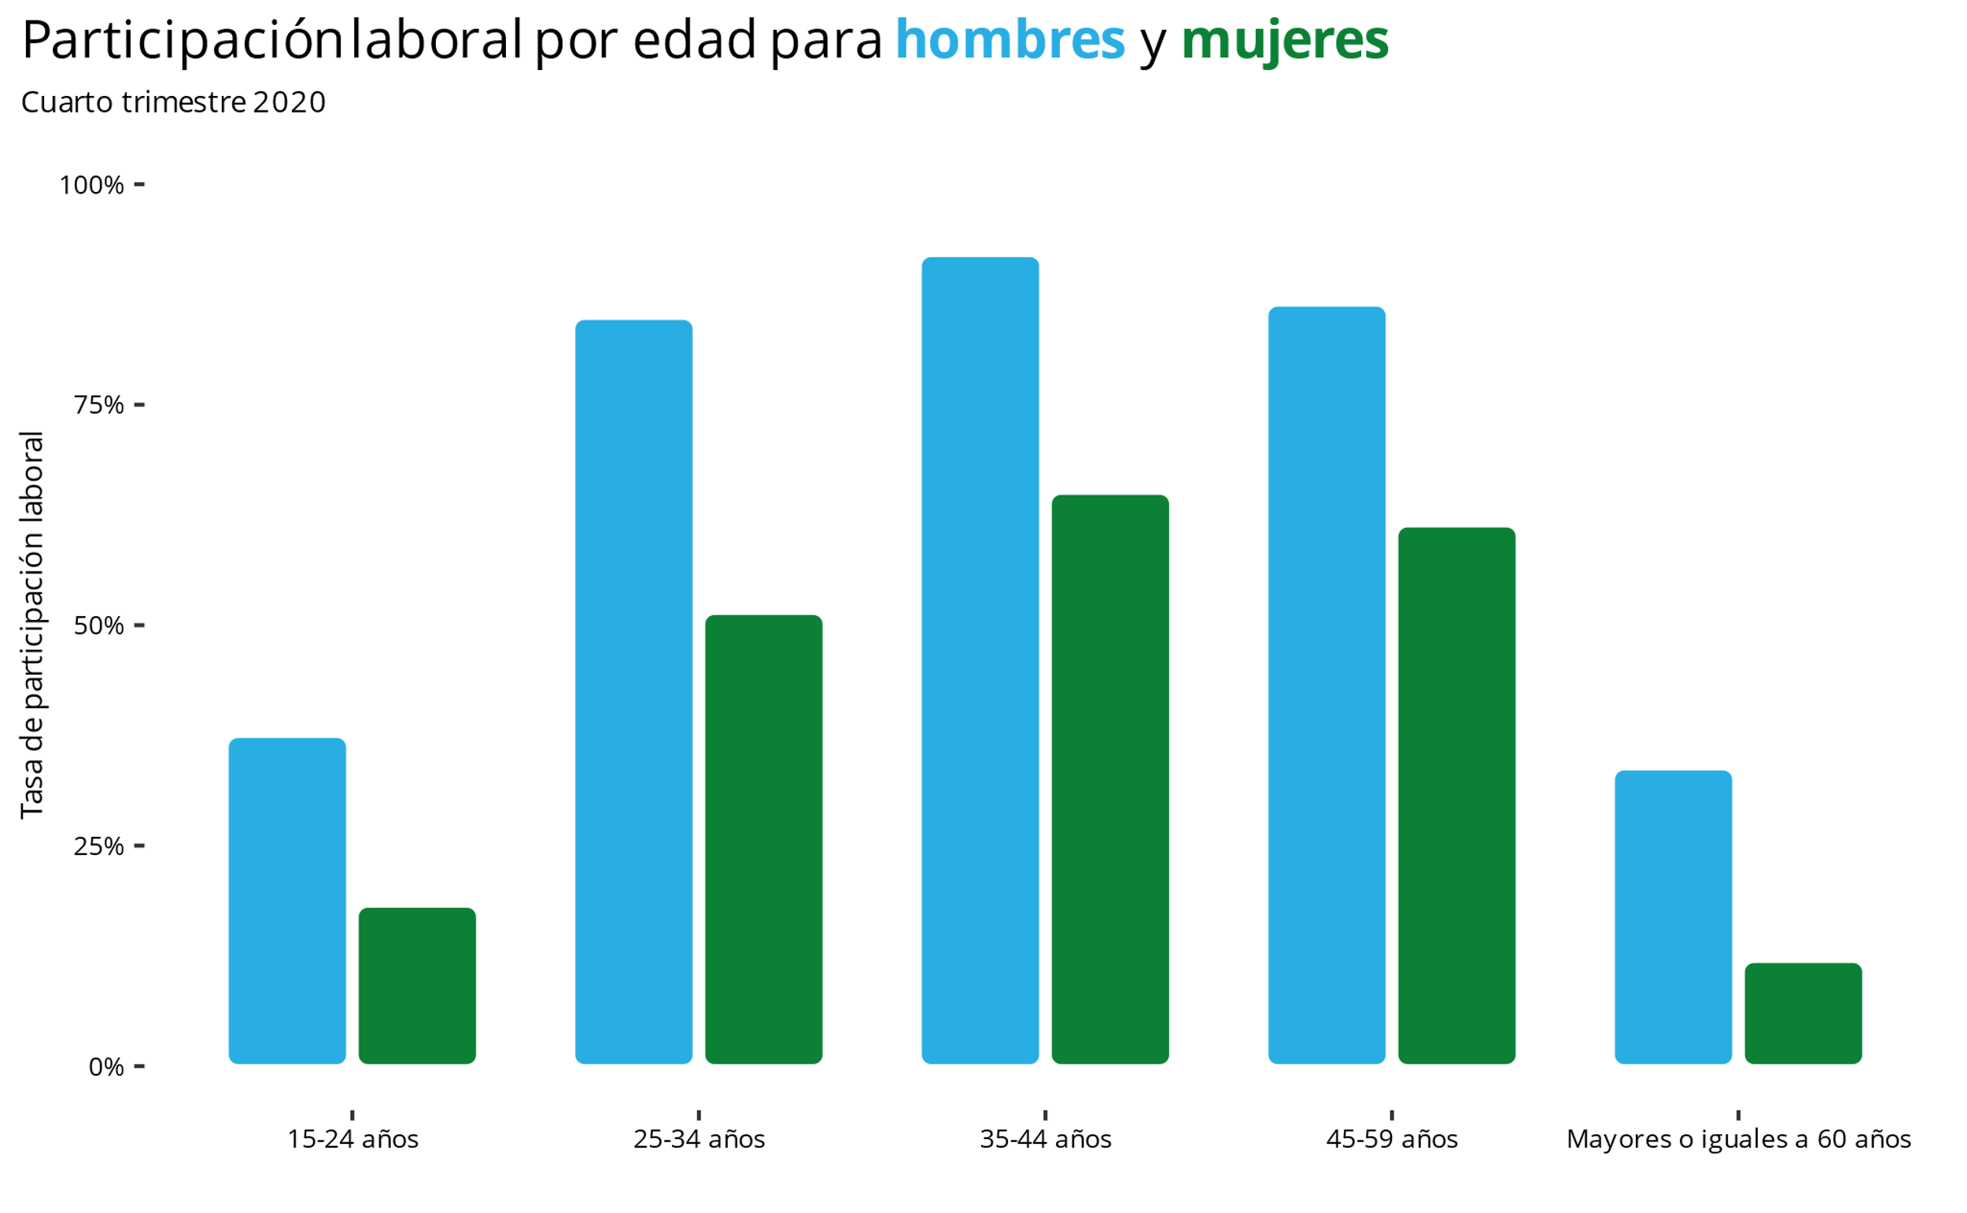Fuente: Elaboración propia en base a la EPH.

Se puede observar que, independientemente de que rango etario se esté analizando, la brecha en la tasa de actividad sigue presente.

A modo de observación, para ambos sexos, el porcentaje máximo de participación se encuentra entre los 35 a 44 años.

Tanto en la tabla como en el Gráfico 3 se exponen los porcentajes tanto de hombres como de mujeres pertenecientes a la PEA, desagregados por el nivel de educación alcanzado, junto con las respectivas brechas. Se entiende como brecha a la diferencia entre el porcentaje de hombres y mujeres que conforman la PEA para cada nivel educativo.

|  |  |  |  |
| --- | --- | --- | --- |
| Participación laboral por sexo y nivel educativo | | | |
|  | Hombres | Mujeres | Brecha |
| Primaria Completa | 51.61% | 21.35% | 30.26% |
| Secundaria Completa | 69.92% | 39.97% | 29.95% |
| Sup-Univ Completa | 88.33% | 73.76% | 14.57% |

|  |
| --- |
| *Tabla 3* |

|  |
| --- |
| *Gráfico 3* |

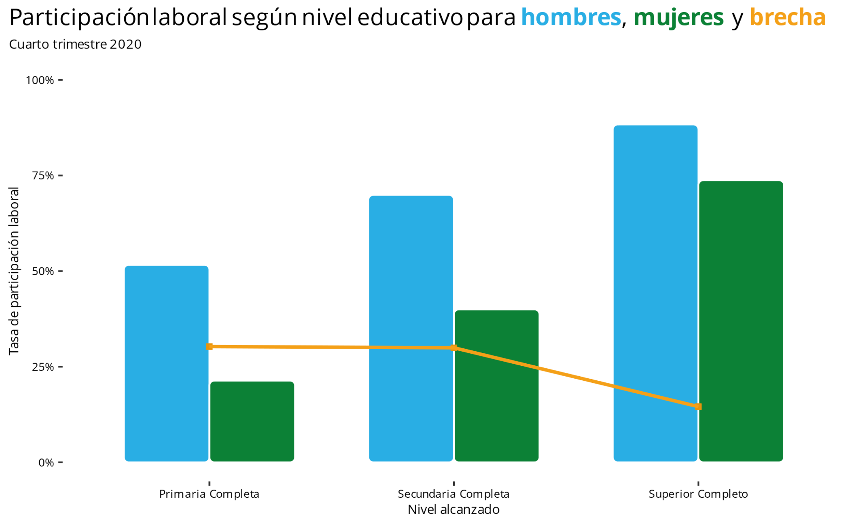

Fuente: Elaboración propia en base a la EPH.

La mayor brecha de participación entre ambos sexos se encuentra en el nivel primario, seguida por el grupo con educación secundaria completa y por último el nivel superior-universitario.

Los valores que se presentan y grafican a continuación corresponden al promedio de horas semanales que trabajan tanto hombres como mujeres, desagregados por edad.

|  |  |  |  |  |
| --- | --- | --- | --- | --- |
| Carga laboral semanal por sexo y edad (en horas) | | | | |
| Edad | Hombres | Mujeres | Brecha |  |
| 15-24 | 36.58 | 29.16 | 7.42 |  |
| 25-34 | 34.63 | 35.57 | -0.94 |  |
| 35-44 | 39.22 | 31.96 | 7.25 |  |
| 45-59 | 36.21 | 30.40 | 5.81 |  |
| +60 | 22.94 | 28.48 | -5.54 |  |
| Total |  |  |  | 33.95 |
| Hombres |  |  |  | 35.44 |
| Mujeres |  |  |  | 32.00 |

|  |
| --- |
| *Tabla 4* |

|  |
| --- |
| *Gráfico 4* |

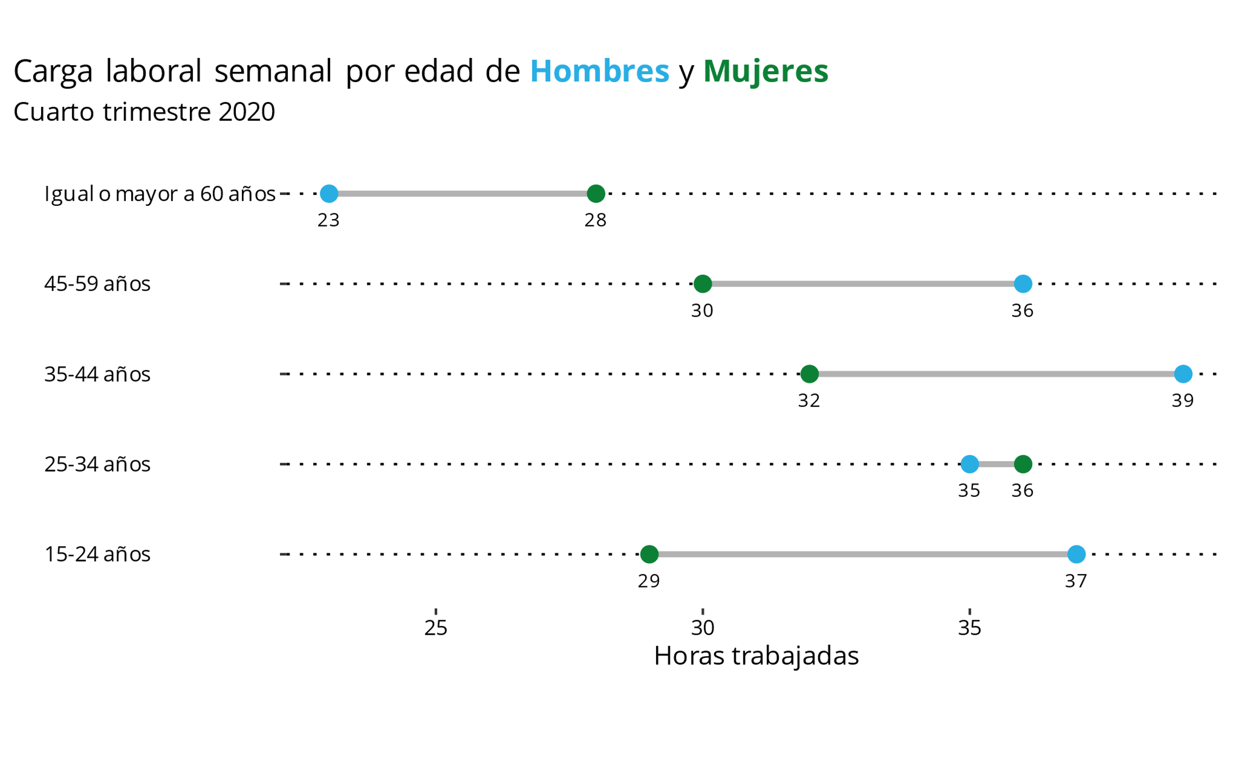Fuente: Elaboración propia en base a la EPH.

Se observa que, para los rangos etarios de 15 a 24, 35 a 44 y 45 a 59 años, los hombres tienen una carga laboral superior a las mujeres, dándose la brecha más grande para el primer caso, de 7.42 horas en promedio. Mientras que, para las franjas de 25 a 34 y mayores a 60 años, las mujeres tienen una carga horaria más alta, trabajando 0.94 y 5.54 horas más en promedio, respectivamente.

Por último, la tasa de empleo en la Ciudad de Corrientes para el trimestre en cuestión asciende al 37.45%, esta tasa se calcula como el cociente entre el total de ocupados y la población total de referencia. Por su parte, la tasa de desocupación, que se calcula como el cociente entre desocupados y la Población Económicamente Activa (PEA), es del 6.69%.

|  |
| --- |
| *Gráfico 5* |

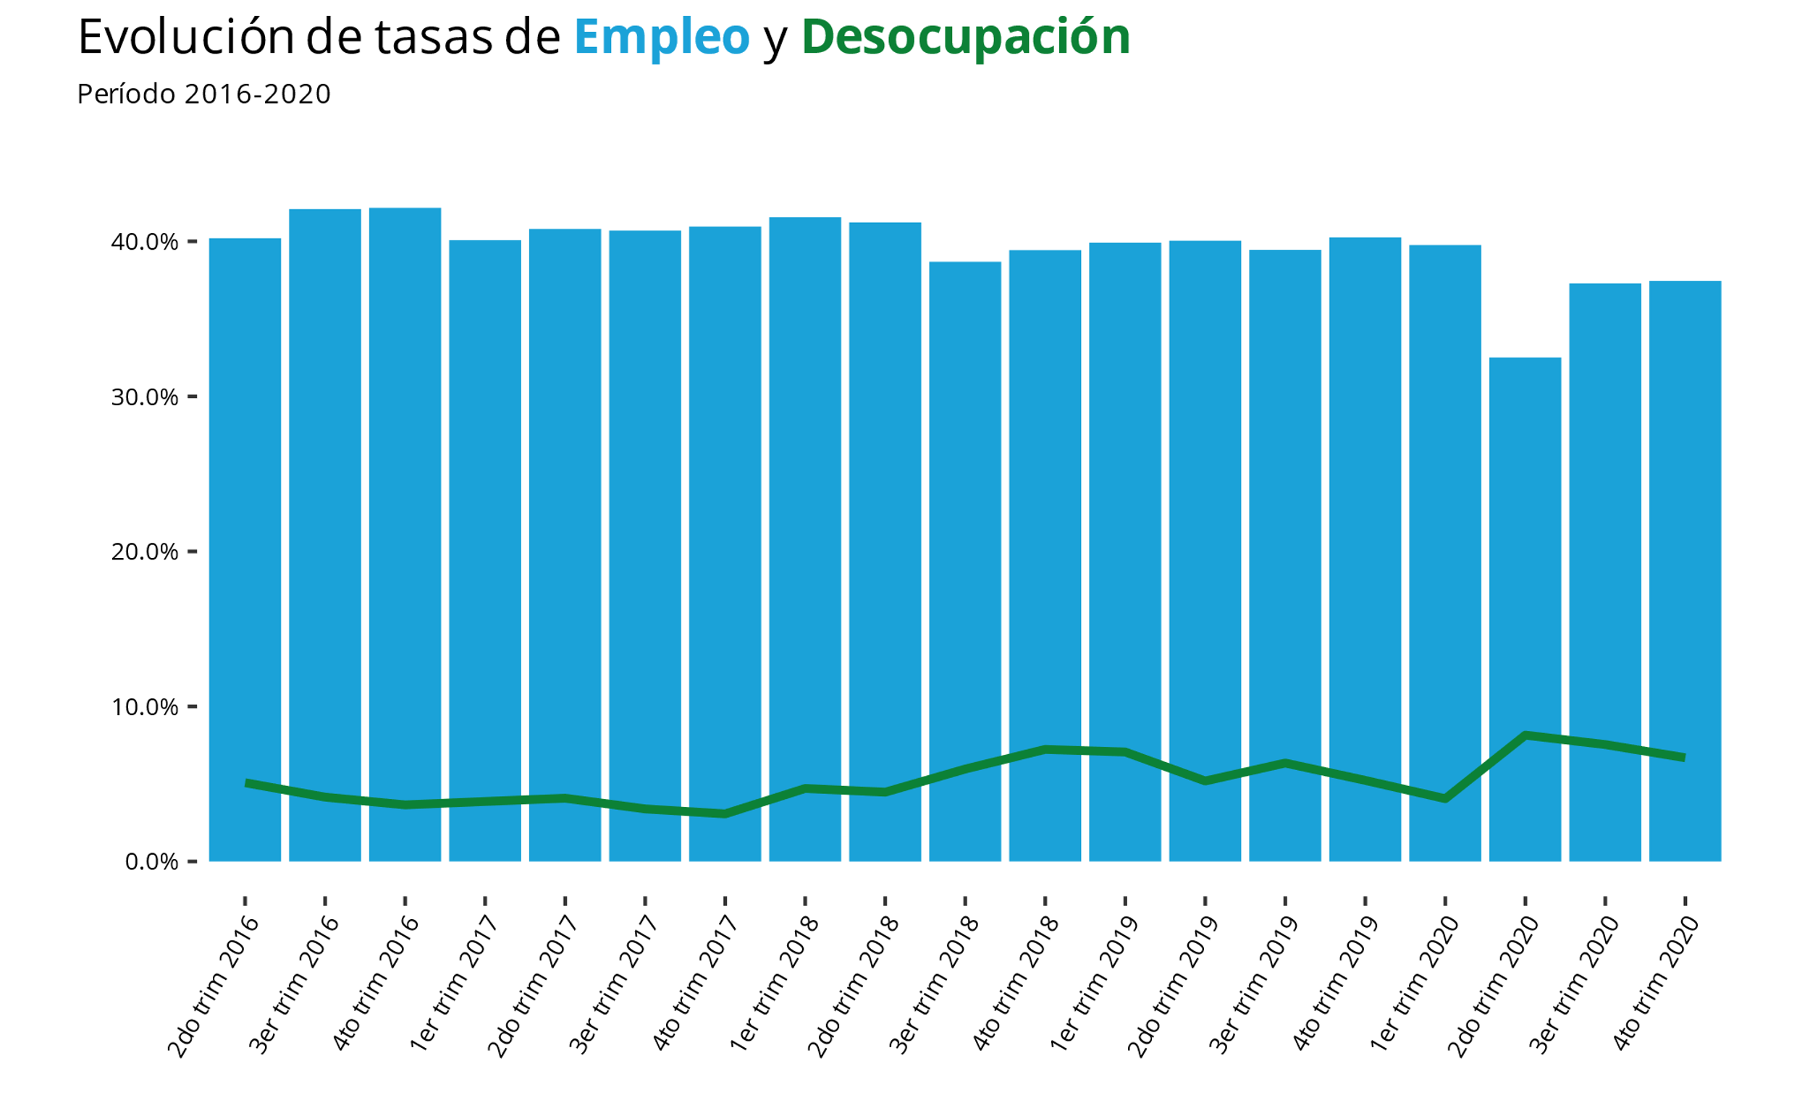

Fuente: Elaboración propia en base a la EPH.

Empleo Público y Privado

Del total de empleados de la ciudad, el porcentaje de empleados públicos es de 22.49%, siendo 77.24% trabajadores pertenecientes al sector privado, quedando el ínfimo porcentaje restante sin especificar.

|  |
| --- |
| *Gráfico 6* |
|  |

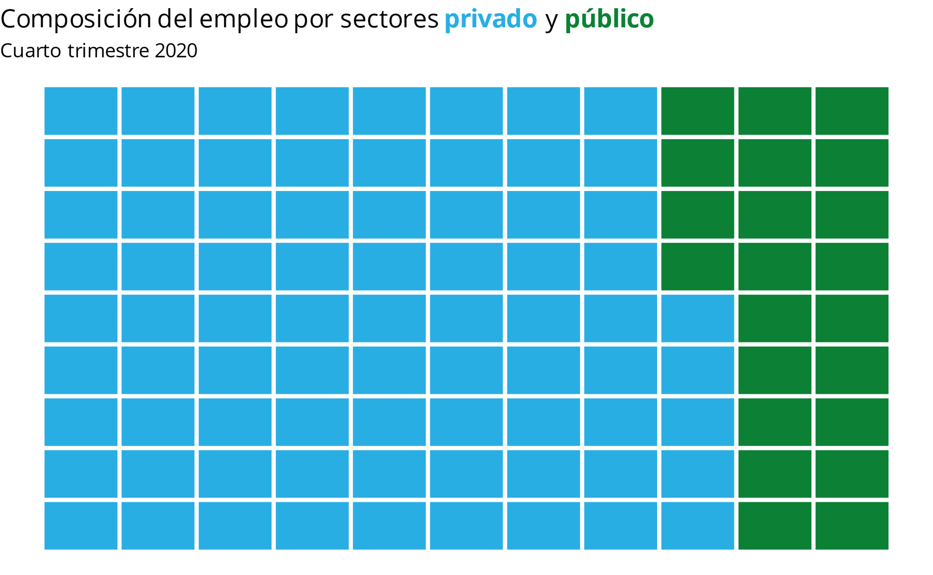

Fuente: Elaboración propia en base a la EPH.

En el sector público, el promedio de edad de los trabajadores es de 45 años, mientras que en el sector privado es de 38, trabajando 31 y 35 horas semanales en promedio en el sector público y privado, respectivamente. A su vez, el Estado cuenta con una calificación laboral del 50.17%, mientras que el sector privado, tan solo del 24.04%.

Por otro lado, el sector público se compone de una participación de 53.19% hombres y 46.81% mujeres. Mientras que, en el sector privado, el porcentaje de hombres llega al 57.82%.

|  |
| --- |
| *Gráfico 7* |
|  |

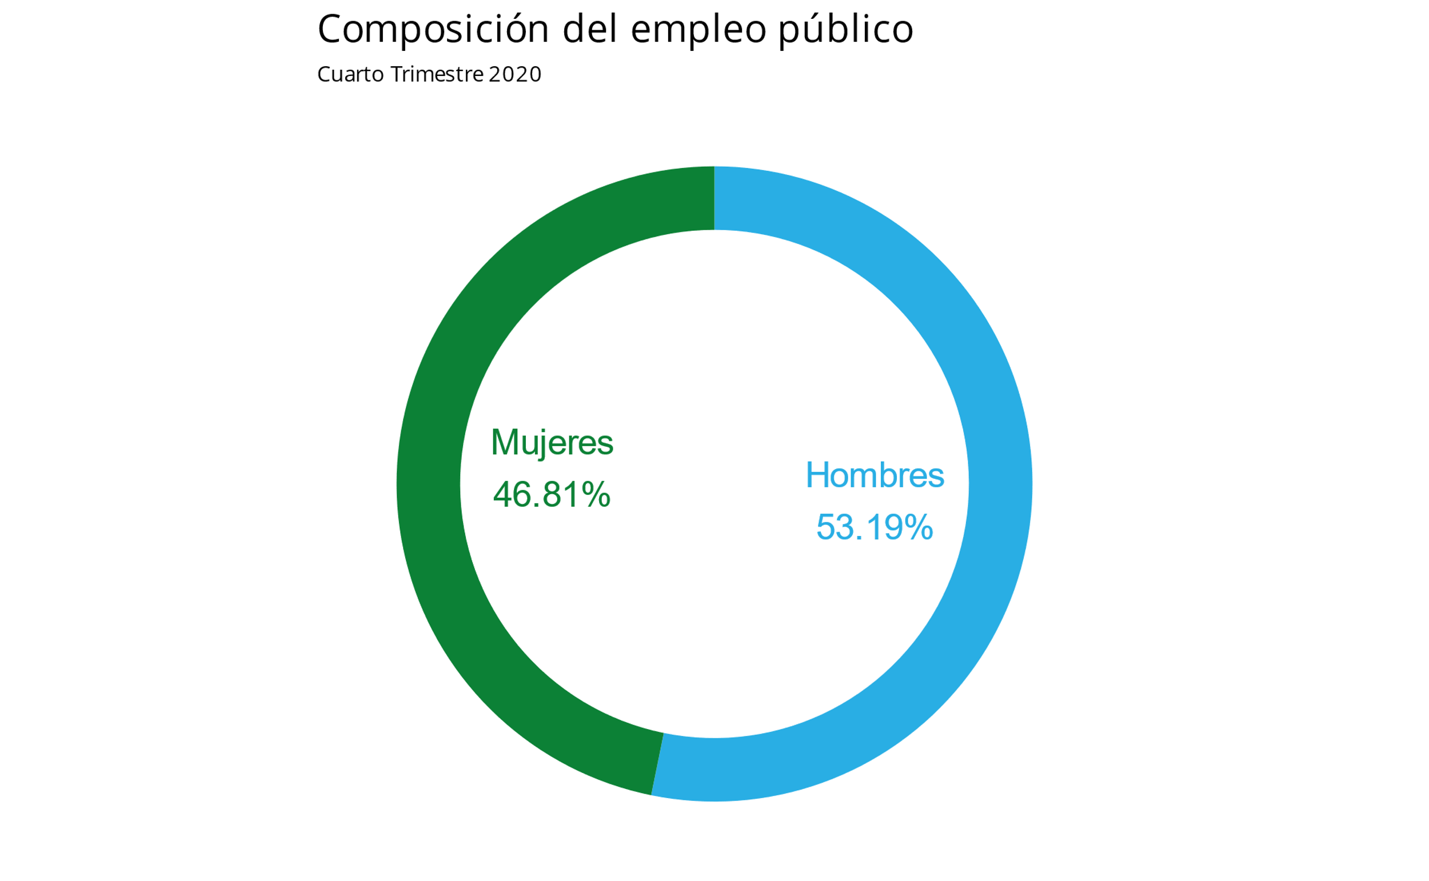

Fuente: Elaboración propia en base a la EPH.

|  |
| --- |
| *Gráfico 8* |
|  |

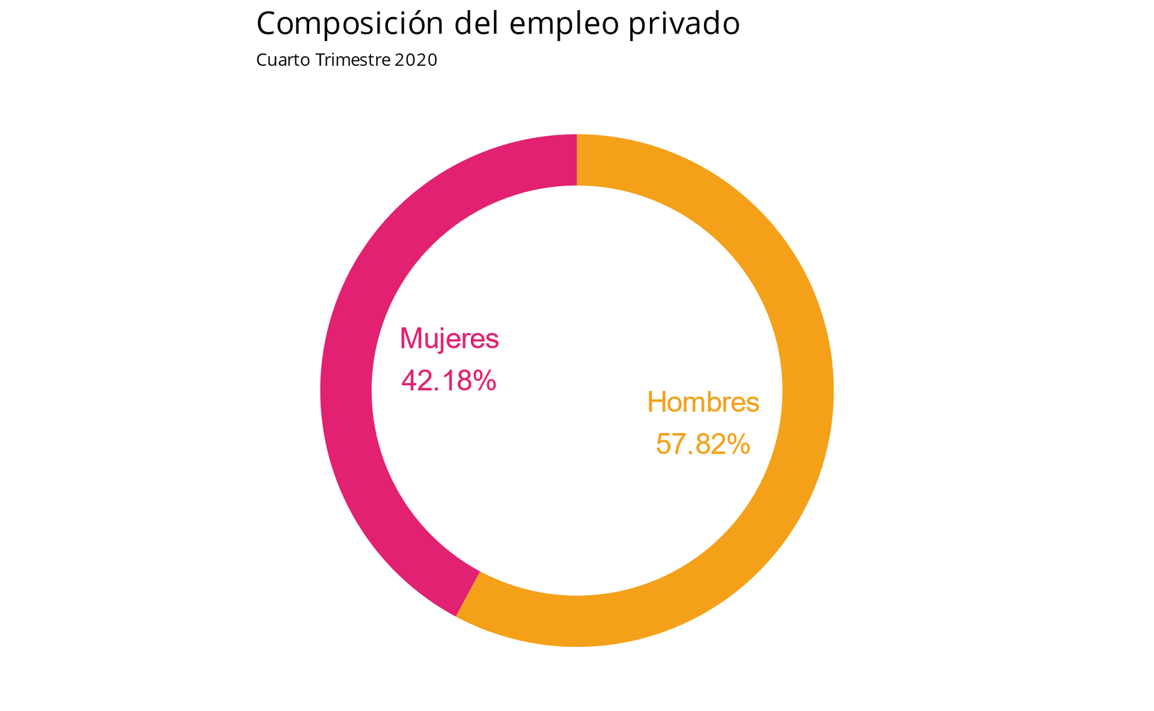

Fuente: Elaboración propia en base a la EPH.

En términos de la composición por sectores en el empleo público (Gráfico 9), la “Administración Pública” cuenta con la mayor participación laboral, ocupando un 54.61% del total de empleos públicos, seguida por la “Enseñanza” en todos sus niveles, con un 26.36% del total de empleos y en tercer lugar el rubro de la “Salud”, con un 12.03% de la participación.

|  |
| --- |
| *Gráfico 9* |
|  |

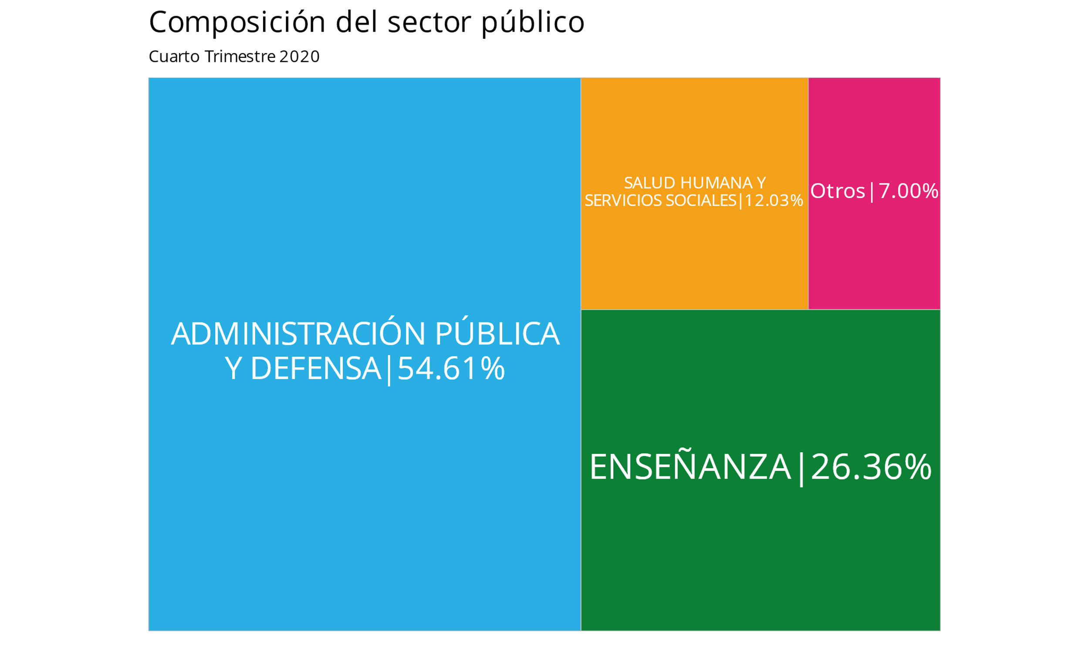Fuente: Elaboración propia en base a la EPH.

Tasas de informalidad laboral

Para el análisis del trabajo no registrado, se construye una tasa de informalidad que relaciona la cantidad de personas que poseen un empleo en relación de dependencia, pero no perciben aportes jubilatorios por el mismo.

En la tabla y el gráfico siguiente se presenta información relacionada a la población que trabaja de manera informal desagregada tanto por edad como por sexo:

|  |  |  |  |
| --- | --- | --- | --- |
| Informalidad laboral por sexo y edad | | | |
| Edad | Hombres | Mujeres |  |
| 15-24 | 73.07% | 94.60% |  |
| 25-34 | 46.06% | 56.71% |  |
| 35-44 | 22.50% | 28.33% |  |
| 45-59 | 32.45% | 29.00% |  |
| +60 | 11.08% | 40.25% |  |
| Total |  |  | 40.85% |
| Hombres |  |  | 39.68% |
| Mujeres |  |  | 42.31% |

|  |
| --- |
| *Tabla 5* |

|  |
| --- |
| *Gráfico 10* |
|  |

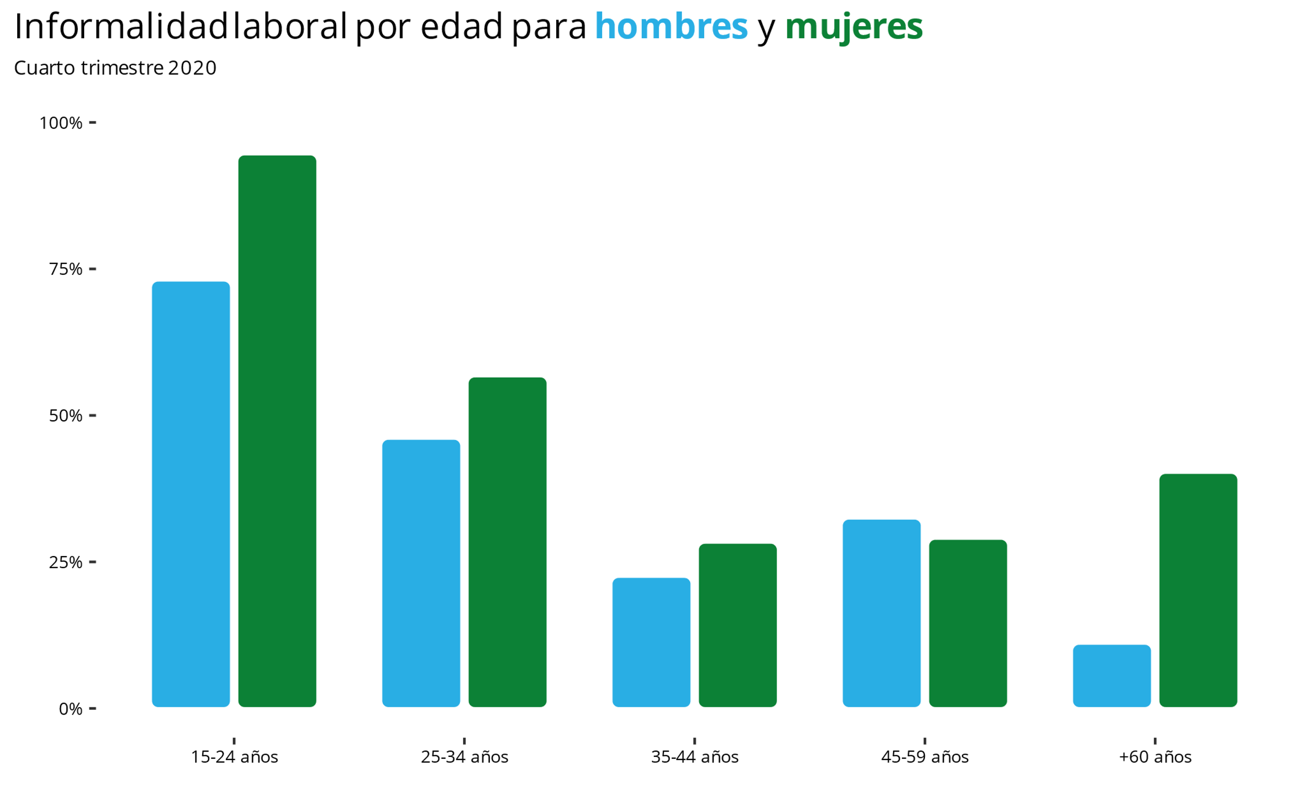

Fuente: Elaboración propia en base a la EPH.

Se observa que, para todos los rangos etarios, la informalidad laboral es mayor para las mujeres que para los hombres, encontrándose la mayor diferencia en las personas mayores a 60 años.

Al analizar la informalidad laboral por sector de actividad, los menores valores se encuentran en el sector de enseñanza (5.07%); el sector de información y comunicación (5.37%); el sector de administración pública y defensa, planes de seguro social obligatorio (8.47%); *suministro de Agua, alcantarillado, gestión de desechos y actividades de saneamiento (11.06%)* yActividades de Organizaciones y Organismos Extraterritoriales(23.79%) . Por otro lado, los valores más altos están en el rubro de artes, entretenimiento y recreación (93.13%); el sector de servicio doméstico y actividades para consumo propio (78.65%); actividades científicas y técnicas (77.41%); el de construcción (69.19%) y actividades inmobiliarias (59.76%).

|  |
| --- |
| *Gráfico 11* |
|  |

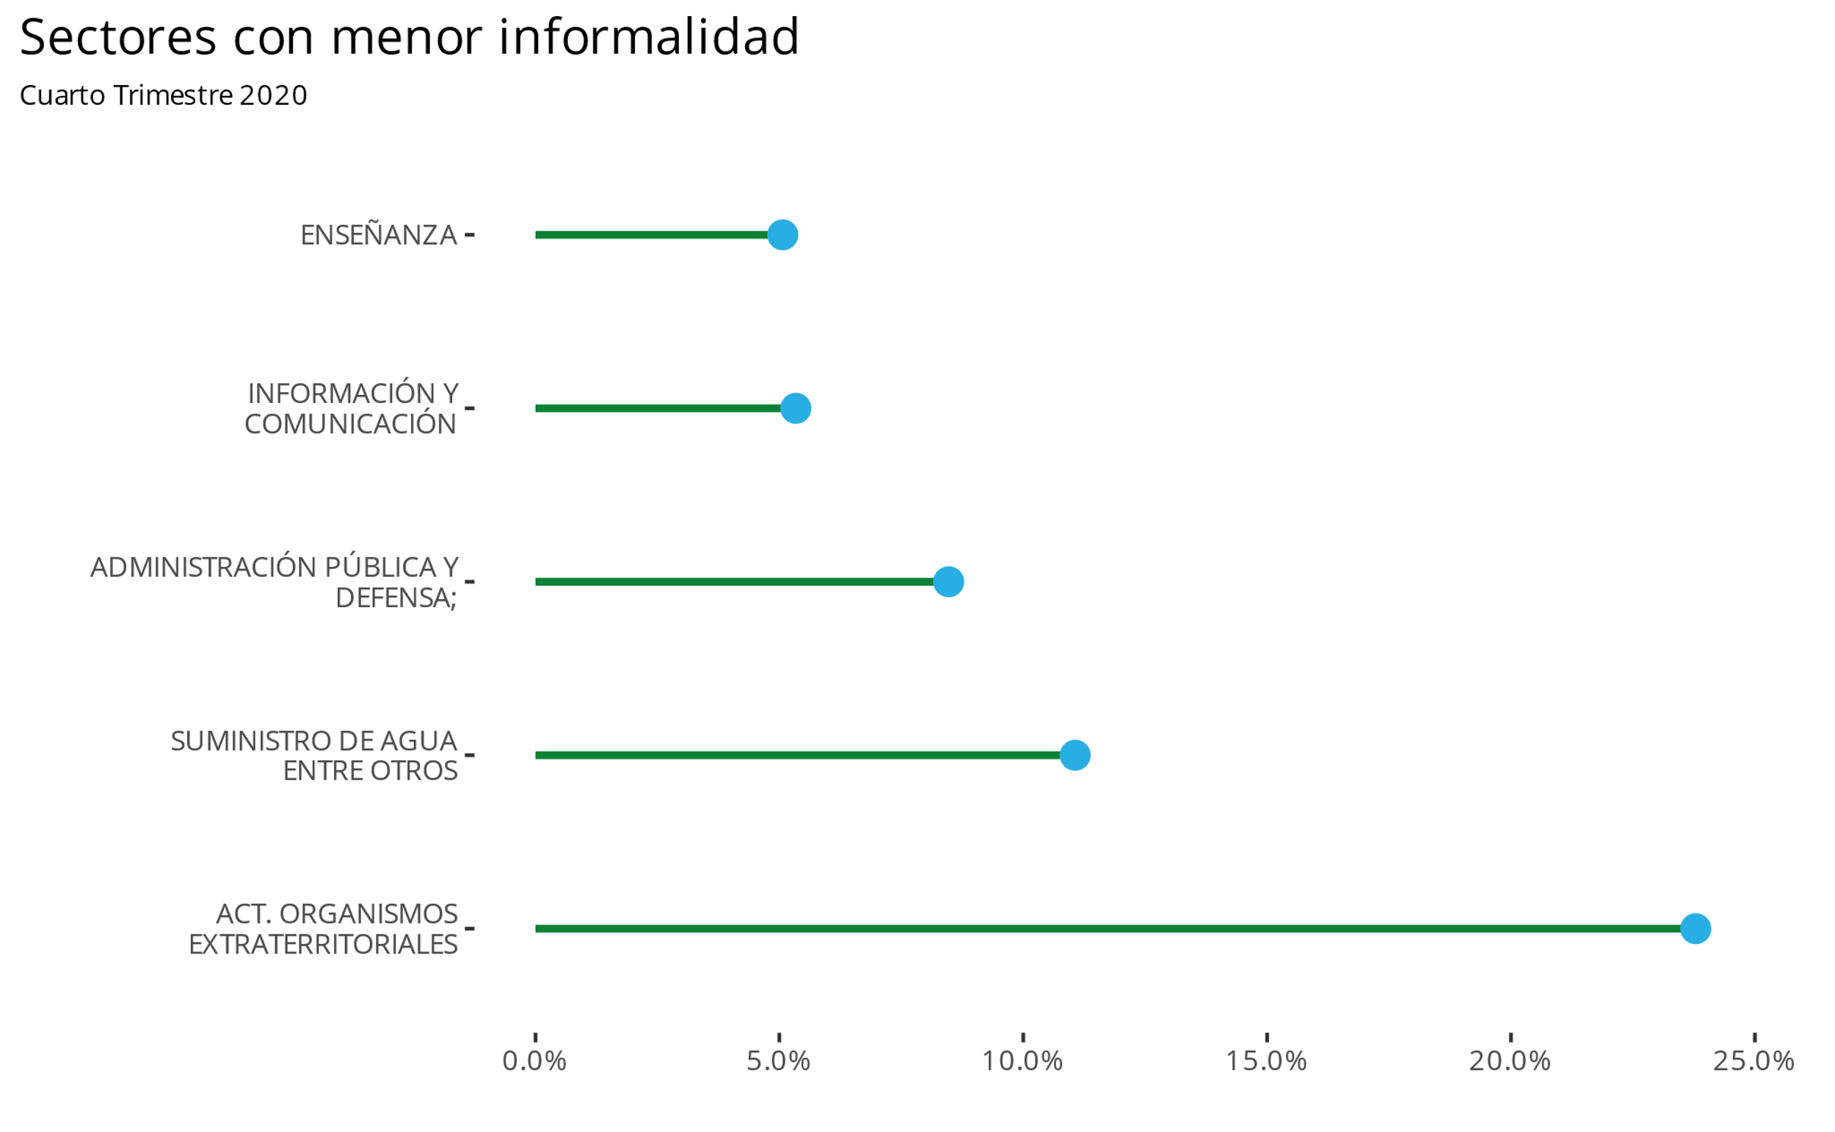

Fuente: Elaboración propia en base a la EPH.

|  |
| --- |
| *Gráfico 12* |
|  |

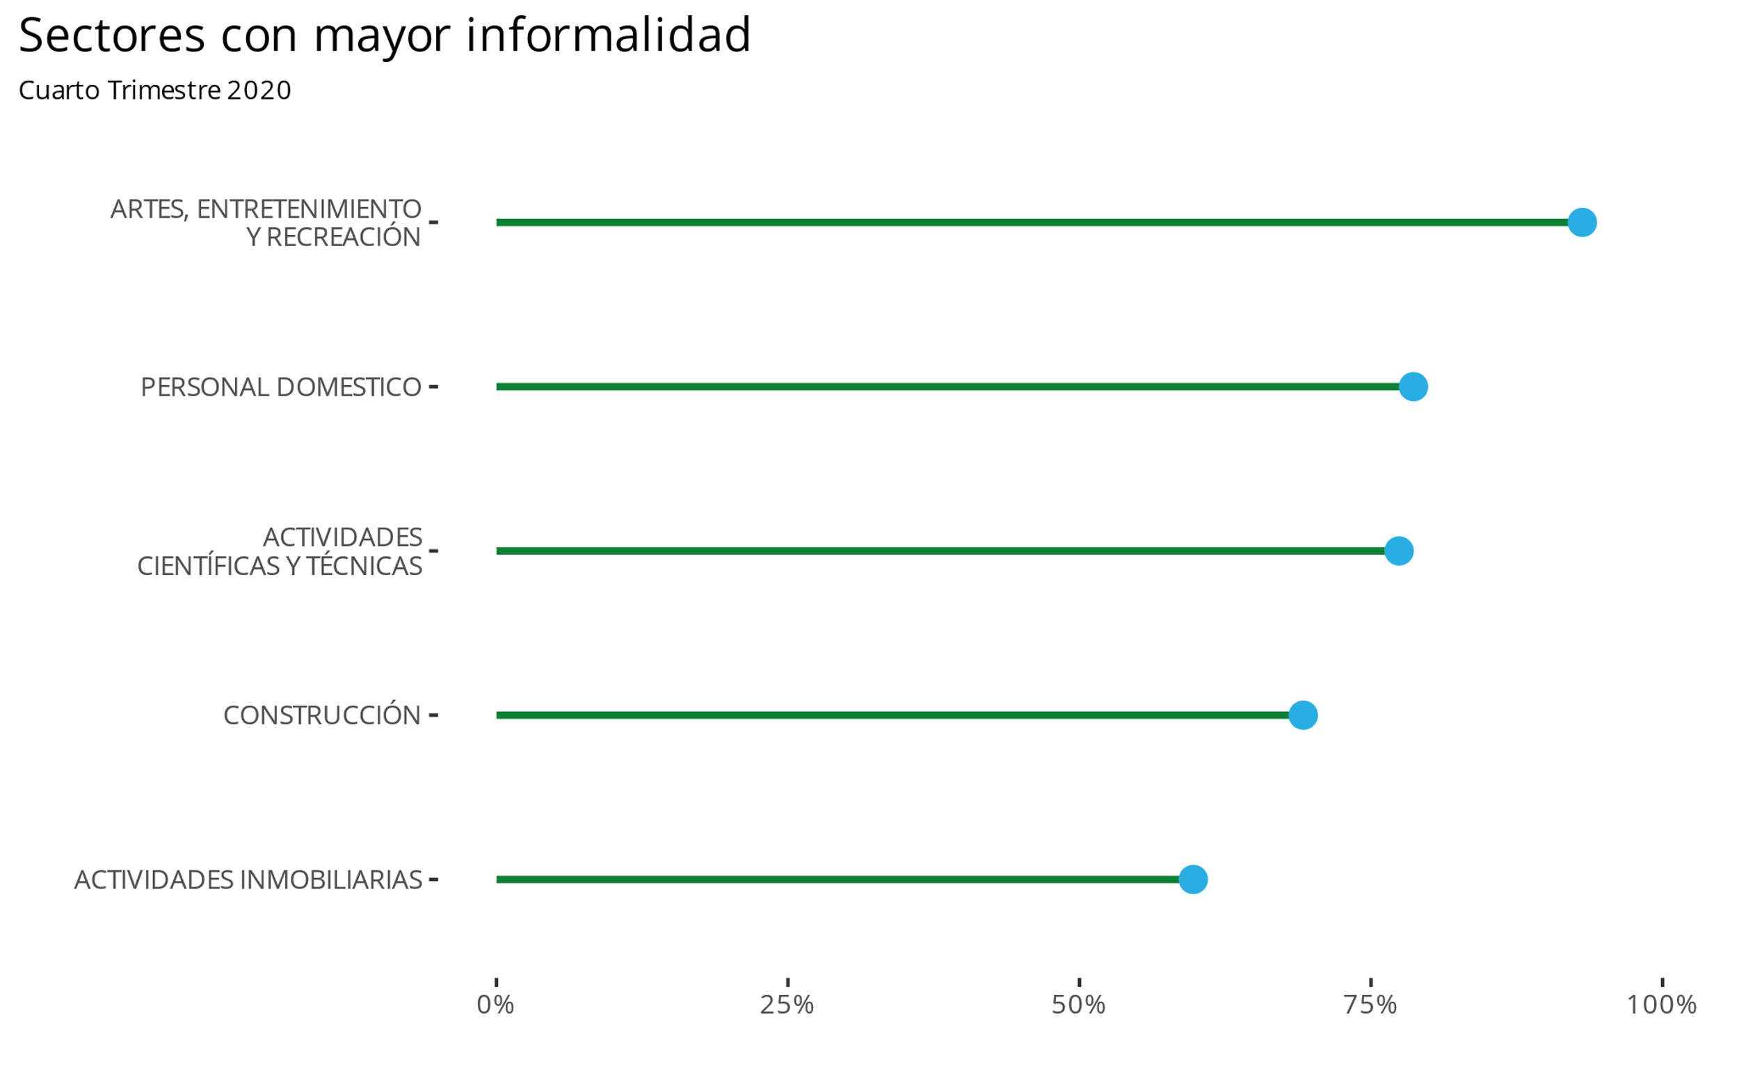Fuente: Elaboración propia en base a la EPH.

Tasas de calificación laboral

En la EPH se clasifica a los empleados en cuatro categorías: profesionales, técnicos, operarios y trabajadores no calificados. A efectos de este análisis se consideran calificados a los profesionales o técnicos, mientras que a los no calificados se le suman los operarios para determinar la categoría final de no calificados.

Del total de la población de la ciudad, solo el 29.78% son calificados, mientras que el 70.22% restante son no calificados. Del total de los hombres, el 27.91% son calificados, mientras que del total de las mujeres el porcentaje de calificación es del 32.23%.

Al analizar la calificación laboral por sector de actividad los valores más altos están en los rubros de profesionales, científicos y técnicos (90.84%); enseñanza (83.80%); arte, entretenimiento y recreación (74.30%); salud humana y servicios sociales (64.58%); e información y comunicación (62.26%).

|  |
| --- |
| *Gráfico 13* |
|  |

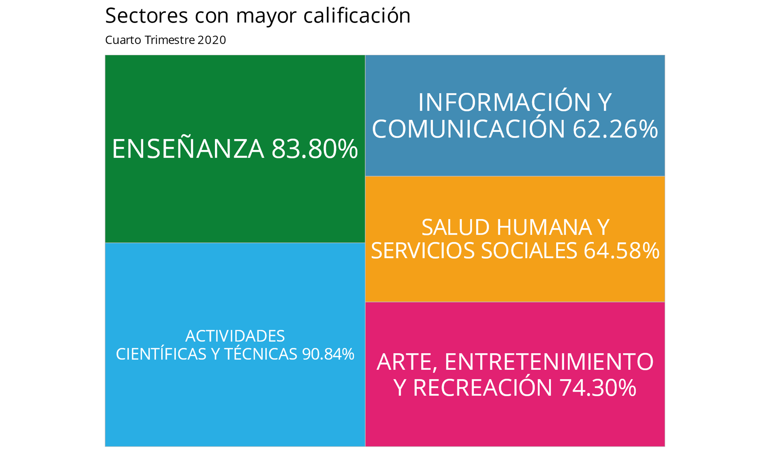

Fuente: Elaboración propia en base a la EPH.